МБДОУ «Детский сад №255»

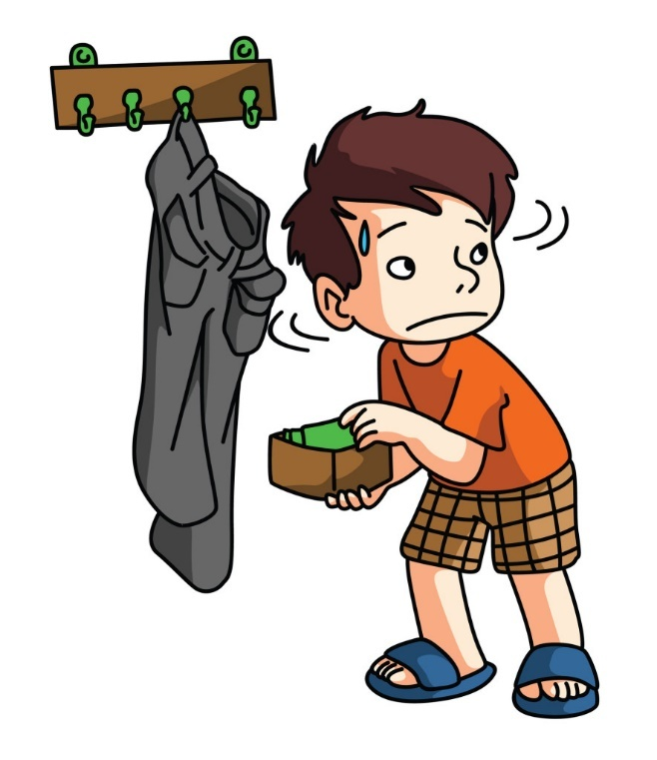
Консультация для родителей.
РЕБЕНОК ВЗЯЛ ЧУЖУЮ ВЕЩЬ – ЧТО ДЕЛАТЬ?
Случилось неожиданное: ребенок принес домой чужую вещь, которую взял без разрешения. Всплывает в мыслях: «Мой ребенок украл...». Не стоит впадать в отчаяние и корить себя: «Мы плохие родители!». Подумаем вместе, как предотвратить беду, что нужно делать родителям для решения этой проблемы, а от каких шагов необходимо воздержаться.

Чего не следует делать?
Не называйте ребенка «воришкой», «вором», не разглагольствуйте, что не любите воров и таких «плохих детей, которые порочат семью».
Ни в коем случае не говорите: «Я тебя не люблю». Ребенок понимает вас буквально, и это травмирует его. Не угрожайте расправой, а тем более физической. Согласитесь, это просто недопустимо в XXI веке.

Что делать?
Сначала следует успокоиться. Хотя бы потому, что с этой проблемой сталкивается немало других семей. Это только один из жизненных уроков, которые надо пройти вместе с ребенком, чтобы приобрести опыт преодоления сложных ситуаций, подняться на новую ступень в своем личностном и родительском развитии. Поймите, что от вашей реакции на такое событие в значительной степени зависит, как будут развиваться отношения с ребенком - на основе доверия или на основе подозрения и тотального контроля.
Попробуйте выяснить, что именно заставило ребенка совершить некрасивый поступок. Для этого проанализируйте, какими вообще могут быть внутренние мотивы, способные побудить ребенка взять чужую вещь. Именно от этих «внутренних» предпосылок зависит, каким образом лучше спланировать разговор с ребенком, на чем следует сосредоточить внимание, как помочь ребенку озвучить свои чувства и донести до нее свои собственные.

Вариант первый: «Не знал»
Присвоение чужого может быть следствием недостаточного осознания того, что в детском саду есть игрушки - общие для всех детей, которыми каждый может играть свободно, и игрушки, которые дети приносят из дома, и которые нельзя брать без разрешения хозяина. Помогите ребенку разобраться в понятиях «мое», «твое», «чужое», «наше». Соответствующий разговор можно строить на примерах из собственной жизни. Дети высоко ценят откровенность взрослых, поэтому не следует бояться потерять авторитет через свои признания в детских ошибках, муках совести, раскаянии и радости от победы над собственной слабостью.
Вариант второй: «Очень хочется»
Другой побудительный мотив взять чужое - страстное желание иметь именно такую ​​вещь. Попав в поле зрения ребенка, желанная игрушка, книжка или иная вещь завладевает всеми его мыслями и эмоциями. Как устоять перед соблазном, когда то, о чем мечталось и что снилось, вот здесь, рядом, достаточно лишь протянуть руку и можно прикоснуться, взять. Ведь так хочется! Ребенок не может взять себя в руки, идет по стопам своих желаний и поддается искушению - берет то, что ему не принадлежит. «Я так хотела такую ​​куколку. Она такая красивая. Я не могла выпустить ее из ручек, хотела дома еще раз переодеть ее и расчесать, уложить спать на свою подушечку…»- так может объяснить подобный поступок маленькая девочка.
В такой ситуации следует эмоционально быть вместе с ребенком, ведь делясь своими чувствами, она рассчитывает на отзыв, понимание, поддержку и помощь. Ход беседы с ребенком зависит от особенностей высказанных ею чувств, понимания его эмоционального состояния. С этой доверчивой беседы может начаться взросление ребенка в сфере саморегуляции, что является важным свидетельством личностного развития.

Вариант третий: «Робин Гуд»
Некрасивый поступок может быть реакцией на оскорбительное поведение собственника вещи, который щеголял ею, выражая свое превосходство, унижал других детей, требуя «плату» за возможность поиграть интересной игрушкой. Ребенок воспринимает такую ​​ситуацию, как несправедливую, а себя видит жертвой несправедливости: «Почему у него есть, а в меня нет?! Я что - хуже? Нет! Я доедаю кашу до конца и одеваюсь на прогулку первым, а он (владелец привлекательной вещи) все время дразнится. Так нечестно!» Вот примерный ход мыслей маленького «виновника» инцидента.
В таком случае необходимо выяснить вместе с ребенком, что такое «хорошо» и что такое «плохо», как следует поступать, а от чего нужно воздержаться, а затем научить его защищать себя и отстаивать свое достоинство, противостоять манипуляциям и провокациям (обидно, но часто провокационной модели поведения дети учатся подсознательно, следуя модели поведения родителей).

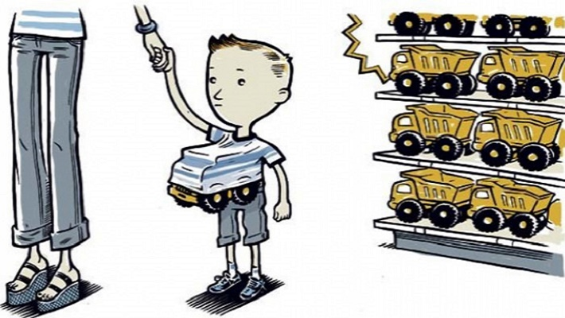
Вариант четвертый: «Эй, я здесь!»
Возможно, на фоне материального достатка ребенок не получает от родителей достаточной эмоционального внимания, тепла и любви. Тогда он находит еще не опробованный, но, как оказывается, довольно эффективный способ привлечь к себе их внимание, заставить сосредоточиться на своей личности: нарушает общепринятые правила поведения, сознательно игнорирует принятые требования. И добивается своего - оказывается в центре внимания и ярких эмоциональных реакций (неважно, что негативных!), становится объектом пусть неприятных, но оживленных разговоров. В такой ситуации ребенок понимает, что от нее хоть как-то зависит, что происходит в семье. Такой поступок ребенка - сигнал тревоги родителям, который мог бы звучать так: «Может, хоть теперь папа наконец заметит меня и оторвется от компьютера, а мама перестанет часами разговаривать по телефону и пообщается со мной. Они все же неравнодушны ко мне». Своими действиями ребенок проявляет серьезную не столько личную, сколько семейную проблему, постепенно «разрушает» отношения в семье, блокирует проявление чувств, отдаляет ребенка от родителей. Опасно пропускать такие важные сигналы от ребенка, закрывать на них глаза, относиться к ним поверхностно, ограничиваясь наказанием ребенка.

Вариант пятый: Личный пример
Подумайте, не провоцируете вы ребенка на кражу собственным поведением: легкомысленным отношением к деньгам (вместо того, чтобы положить их в кошелек, распихиваете их по карманам или везде разбрасываете), завышением значения материальных ценностей, навязчивыми разговорами о престижных вещах, «шопоголизмом» и увлеченными просмотрами фильмов о богатой жизни и т. п. Привлекайте ребенка к обсуждению семейного бюджета и планированию расходов. Он должен знать, что деньги зарабатывают трудом, или физическим, или умственным, и одновременно учиться правильно определять их место в системе ценностей, где приоритетным остается нематериальное-дружба, любовь, сострадание, взаимоподдержка.

Подготовила педагог-психолог
МБДОУ «Детский сад №255»
Герасимова М.И.

